Vážená kolegyňa, vážený kolega,

dovoľujeme si Vás pozvať na XI. Celoslovenskú konferenciu geriatrických sestier, ktorá sa uskutoční v dňoch 13.6.2024 o 09,00 v zasadacej miestnosti Mestského úradu vo Zvolene.
Hlavná téma :

Potenciál a perspektíva geriatrického ošetrovateľstva
v starostlivosti o seniorov

- Smerovanie geriatrického ošetrovateľstva
- Dlhodobá starostlivosť
- Aktivizačné modely v geriatrii
- Varia

Konferencia je zaradená do systému hodnotenia účasti na odborných podujatiach.

Tešíme sa na Vašu účasť, bude nám cťou privítať Vás
vo Zvolene

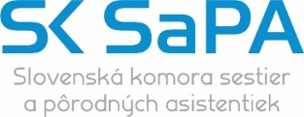

Slovenská komora sestier a pôrodných asistentiek
Sekcia sestier pracujúcich v geriatrii
Regionálna komora sestier a pôrodných asistentiek Zvolen

usporiadajú

XII. CELOSLOVENSKÚ KONFERENCIU
GERIATRICKÝCH SESTIER

13.6.2024
vo Zvolene

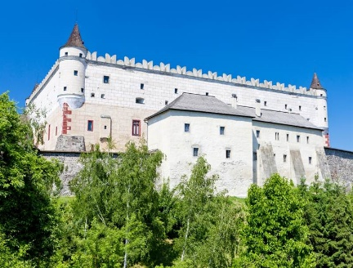

1.INFORMÁCIA
Všeobecné informácie
Termín konania: 13.6.2023 o 9,00
Miesto konania Konferenčná miestnosť, Mestský úrad ,
Mesto Zvolen, Námestie slobody 22, 960 01 Zvolen

Konferenčný poplatok: 21 € (členovia SK SaPA)
0 € (autor prednášky)
12 € (1.spoluautor )
0 € ( predseda, člen výboru
inej odbornej sekcie

32 € (nečlenovia SK SaPA)
18 € (autor prednášky)
24 € (1.spoluautor )

AKO SA PRIHLÁSIŤ NA KONFERENCIU:

- ÚČASŤ

A. Pasívna
- prihlásiť sa cez portál SK SaPA , zároveň
- zaplatiť konferenčný poplatok ( do 25.5.2024)
- zaslať záväznú prihlášku- návratku (do 25.5.2024)
S prihláškou žiadame zaslať elektronicky aj kópiu potvrdenia o zaplatení konferenčného poplatku na adresu
PhDr. Zuzana Bukovcová, vedúca sestra, interné oddelenie,
Nemocnica Zvolen a.s., člen skupiny Agel
E-mal: intvrch@nzv.agel.sk.č: 0908 272 708
Konferenčný poplatok je potrebné uhradiťdo 25.5.2024 po tomto termíne je poplatok pre člena SK SaPA 35€, pre nečlena SK SaPA 60€
V konferenčnom poplatku je zahrnuté
- konferenčné materiály ,podpora techniky
- káva, minerálka
- občerstvenie

Konferenčný poplatok prosíme uhradiťna účet:
- Názov účtu: SK SaPA, Amurská 71, Bratislava 821 06
- Bankové spojenie: Všeobecná úverová banka
- Číslo účtu: IBAN: SK46 0200 0000 0016 7016 9854
- Variabilný symbol: 4135
- Špecifický symbol: registračné číslo sestry
V prípade neúčasti nebude poplatok vrátený .
V prípade nezaslania návratky budete vyčiarknutý z portálu SK SAPA!!

- Aktívna

- postup ako pri pasívnej účasti , prihlásiť sa do 5.5.2024
- : odborné príspevky do 5.5. 2024
- abstrakt prednášky (povinná položka))
na E- mail predsedníčky sekcie:
E-mail denisasarkoziova5@gmail.com

Prednáška - dĺžka trvania max. 10 minút, formou data- projekcie vo
formáte Microsoft Office Pover Point na USB nosičoch.

Kontaktné osoby konferencie:

PhDr. Zuzana Bukovcová, vedúca sestra,interné oddelenie,
E-mail: intvrch@nzv.agel.sk t.č: 0908 272 708

Mgr. Denisa Šarkoziová - predsedníčka sekcie,
E-mail: denisasarkoziova5@gmail.com, t.č: 0902 147 359

Vedecký výbor konferencie:

Mgr. Denisa Šarkoziová
PhDr.Zuzana Bukovcová
PhDr. Eva Zacharová

- Ubytovanie:
Tipy na ubytovanie

Ubytovanie :
HOTEL POĽANA ZVOLEN
Bližšie informácie:
Pevná linka:+421 45 532 01 24
Mobil: +421 908 925 929
E -mail:polana@hotelpolana.sk
HOTEL ACADEMIC
Mob: 0915 888 966
Tel: 045/5322 745
E-mail: recepcia@hotel-academic.sk
HOTEL FRANKO
+421 908 801 880, +421 045 /530 928
E-mail : recepcia@hotelfranko.sk

- Stravovanie
Každý si zabezpečuje sám

Doprava:

Zo železničnej/ autobusovej stanice
- Chôdzou cca 15min smerom k námestiu
- Autobusom MHD – zastávka Centrum
- Taxi

Záväzná prihláška
---------------------------

Meno: Priezvisko:
Adresa bydliska: PSČ:
Presná adresa zamestnávateľa:
Pracovné zaradenie:
Telefón / mobil: E-mail:
Člen SK SaPA: áno nie
Člen sekcie: áno nie
Registračné číslo:
Účasť: aktívna pasívna

Názov prednášky/posteru/:

Autor:
Spoluautor:

Ubytovanie :
/ vybavuje a hradí každý účastník sám/

Obed
/ vybavuje si každý sám//

